FAOMA
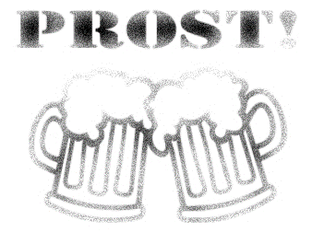
Barwagen Eröffnung in Marthalen
25. Januar ab 19:00
Bar
Essen
Geselligkeit
Guggen Auftritt

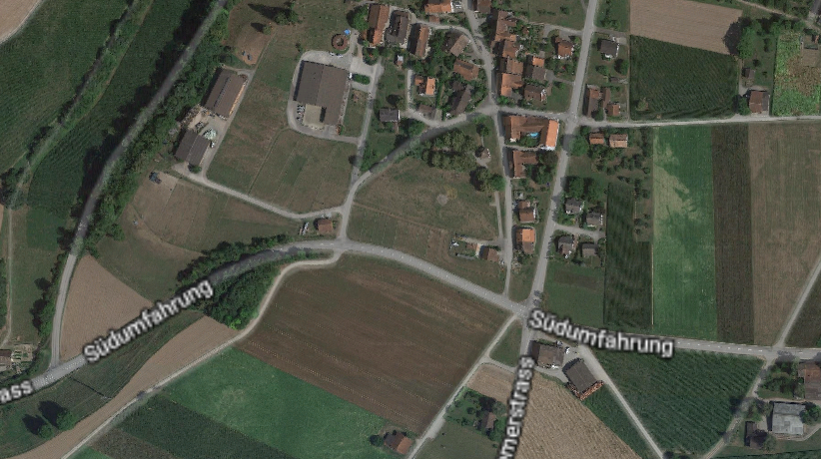
Umzüge:
08.02.20 Eschenbach
09.02.20 Neunforn
15.02.20 Weinfelden
16.02.20 Schaffhausen
22.02.20 Sirnach
23.02.20 Frauenfeld
29.02.20 Maskenball Marthalen
01.03.20 Umzug Marthalen
02.03.20 Flaach
07.03.20 Pfungen
08.03.20 Andelfingen
Marthalen
Ellikon
Alten
Oerlingen
Fest

